XII TRAVESIA RIA DE VILLAVICIOSA
El Puntal sabado 20 de agosto de 2016 (18:00 horas)
Distancia 2000 metros

ORGANIZAN: Club de Natación Ciudad de Gijón y Club Triatlon Gijon
PATROCINA: Patronato Deportivo Municipal de Villaviciosa
COLABORAN: D.G.Deportes, El Gaitero
DISTANCIA: 2.000 metros

CATEGORÍA MASCULINO FEMENINO
Menores 1999 a 2003 1999 a 2003
Mayores 1998 a 1985 1998 a 1985
Master A 1984 a 1967 1984 a 1967
Master 50 1966 anteriores 1966 anteriores

INSCRIPCIONES: La inscripción deberá realizarse en la web www.ciudaddegijon.org o mediante correo electrónico a la dirección ciudaddegijon@telecable.es o al teléfono 670 631 176 indicando para cada participante el número de licencia y club en caso de estar federado, nombre, apellidos, año de nacimiento, autorización del tutor en caso de ser menor. Las inscripciones deberán estar en poder del club organizador con un días de antelación a la prueba.

Recogida de gorros hasta 30 minutos antes de la salida en el Puntal

PREMIOS: Recibirán trofeo los tres primeros clasificados en cada una de las categorías por sexo y edad.la recogida de premios y regalos conmemorativos es personal
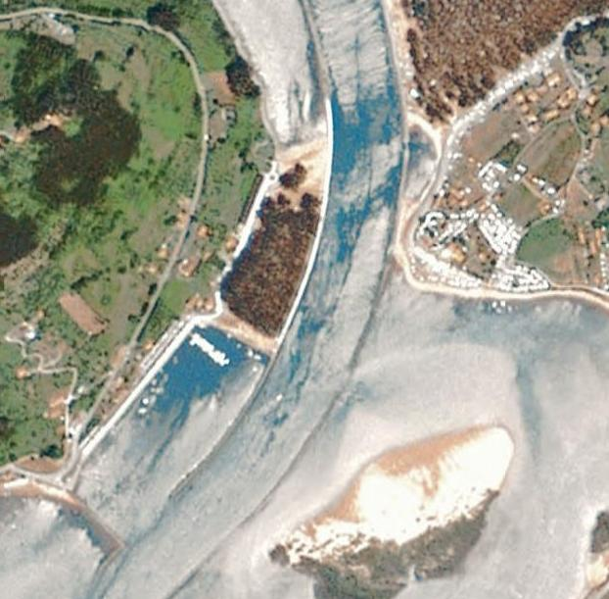
Control
Y
Salida yMeta
vuelta
Recorrido
2000 metros
Recorrido largo
4500 metros
18:30 h
Salida
Control
Y
Meta

